Tutorial Apache POI

1. <https://poi.apache.org/download.html#POI-5.0.0>

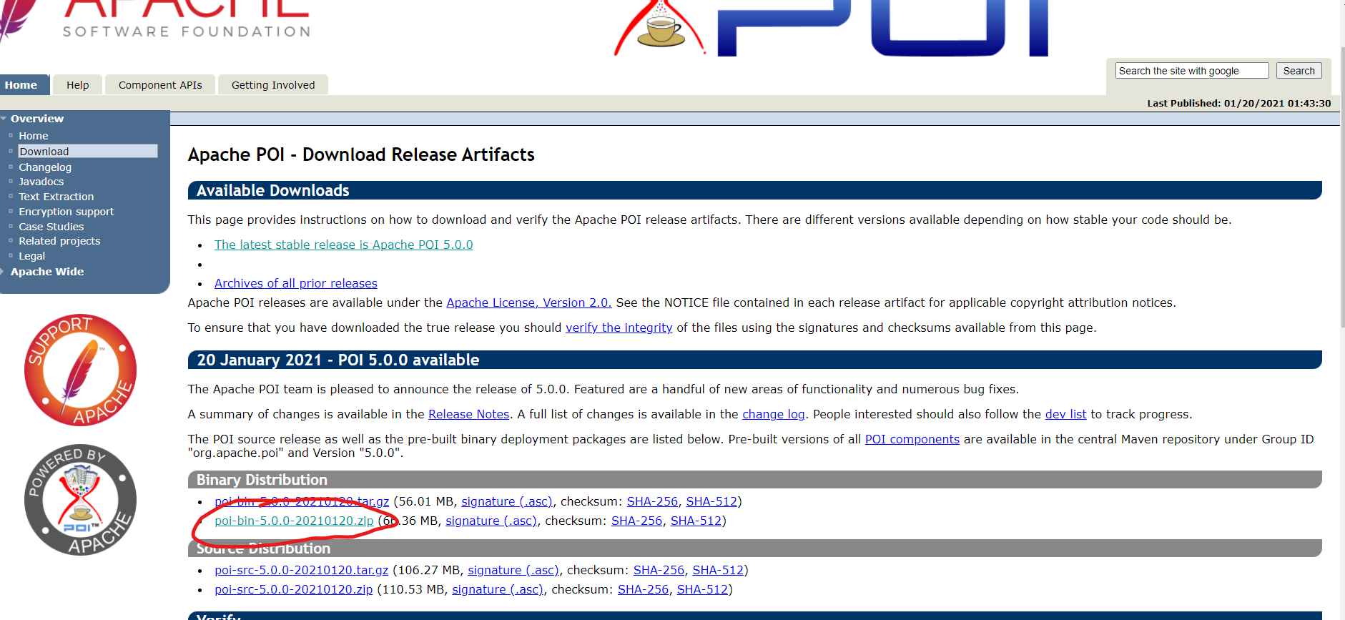

1. Click dreapta pe zip file si extract file (alegeti sa dati extract intr-un loc la care stiti cum sa ajungeti prin fisiere)

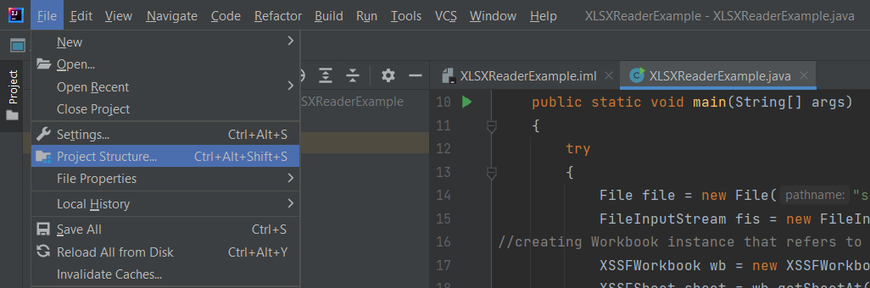

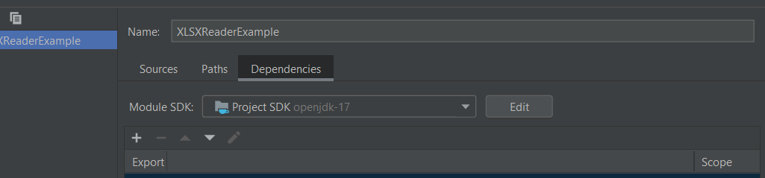

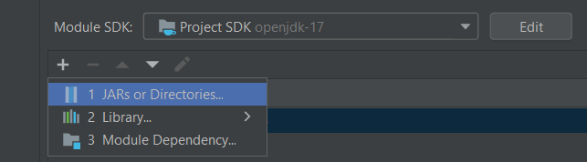

1. Dupa ce ati apasat pe JARs or Directories trebuie sa cautati unde ati dat extract la fisierul descarcat si dupa trebuie sa selectati toate fisierele care se termina cu .jar

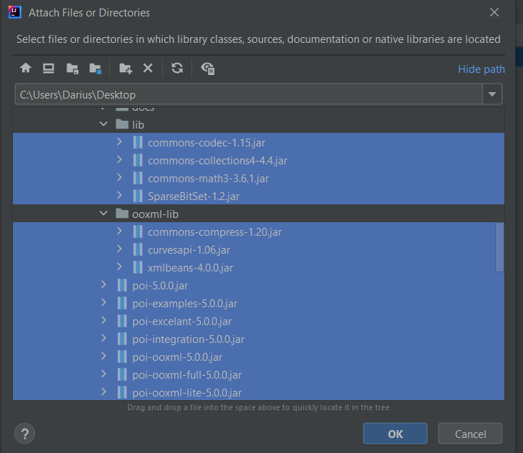

1. Apasati ok si totul ar trebui sa fie in regula (: